НЕМЕЦКИЙ ЯЗЫК
Тема работы группы: «Русские и немецкие пословицы и поговорки о животных».

План работы группы:
- Найдите перевод животных, подпишите картинки.
Der Wolf, der Affe, der Elefant, der Fuchs, der Löwe, der Esel, der Bӓr, die Maus.
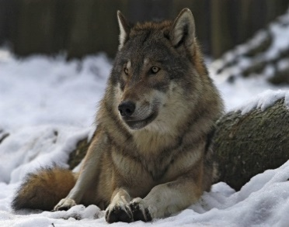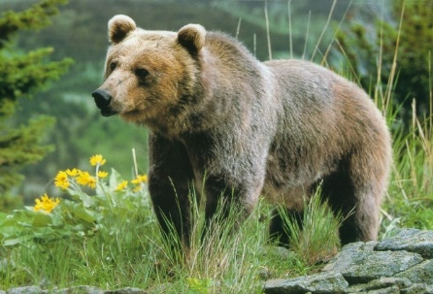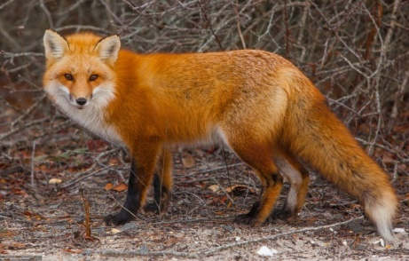

- Найдите перевод русских пословиц и поговорок, заполните таблицу.
Обратите внимание на выделенные слова.
- Сравните русские и немецкие пословицы и поговорки о животных.
- Прочитайте пословицы, перевод которых:
а) полностью совпадает с русскими пословицами;
б) частично совпадает;
в) не совпадает.
5. Во время работы пользуйтесь немецко–русским словарём.
Через 7-10 минут результаты работы представьте одноклассникам.
Русские пословицы | Немецкие пословицы
Хитрый как лиса.
Волка ноги кормят.
Голодный как волк.
Злой как собака.
Легок на помине.
Где силой не возьмешь, там
хитрость поможет.

Schlau wie ein Fuchs.
Den Wolf ernähren seine Beine.
Hungrig wie ein Bär.
Böse wie ein Wolf.
Wie ein Wolf in der Fabel.
Was der Löwe nicht kann, das kann der
Fuchs.

План выступления группы у доски.
Наша группа сравнила русские и немецкие пословицы и поговорки о животных. Мы нашли пословицы и поговорки, перевод которых полностью совпадает:
1.
2.
Совпадает частично:
1.
2.
Не совпадает:
1.
2.
Этот факт нас удивил, раньше мы об этом не знали.

